ניפגשים במועדון ותיקים

ביום חמישי 14/11/19
התכנסות מ:18:00 ההרצאה תחל ב: 18:30
נארח את: סער פוקס
בנושא: "כלכלה וחברה בישראל –
אם כל כךטוב אז למה כל כך רע?"
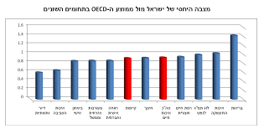

כדאי לבוא יהיה מעניין.
כולם מוזמנים
ועדת ותיקים

